Copyright
Ce document est Copyright © 2007–2013 par ses contributeurs tels que listés ci-dessous. Vous pouvez le distribuer et/ou le modifier sous les termes des licences GNU General Public License (http://www.gnu.org/licenses/gpl.html), version 3 ou ultérieure ou Creative Commons Attribution License (http://creativecommons.org/licenses/by/3.0/), version 3 ou ultérieure.
Tous les noms de marque cités dans ce guide appartiennent à leurs propriétaires légitimes.
Contributeurs
Auteur : André Merle
Relecteurs : Pierre-Yves Samyn
Retours
Veuillez faire parvenir tout commentaire ou suggestion concernant ce document à :
doc@fr.libreoffice.org
Remerciements
Ce chapitre est basé sur les chapitres 1 de OpenOffice.org 3.3 Impress Guide (anglais), LibreOffice 4.0 Impress Guide (anglais). Les contributeurs de ce chapitre sont :
Michele Zarri Jean Hollis Weber Dan Lewis Agnès Belzunce
Claire Wood Peter Hillier-Brook Gary Schnabl Rachel Kartch
Linda Worthington T. Elliot Turner Hazel Russman Chad D. Lines
Jaimon Jacob Low Song Chuan Peter Schofield Muhammad Sufyan Zainalabidin
Tim Kampa, Charles Fannan, et Dana Oliver, étudiants du Technical and Professional Writing Program à San Francisco State University, ont écrit une version précédente de ce document pour OpenOffice.org 1.1 (copyright Tim Kampa).
Date de publication et version du logiciel
Publié le 8 mars 2013. Basé sur LibreOffice 4.0.

Note pour les utilisateurs de Mac
Certaines frappes au clavier et certains menus sont différents de ceux utilisés sous Windows et Linux. Le tableau ci-dessous donne quelques équivalences pour les instructions de ce chapitre. Pour une liste plus détaillée, voir l’aide de l’application.
Windows ou Linux | Équivalent Mac | Effet
Choix de menu Outils > Options | LibreOffice > Préférences | Accès au paramétrage des options
Clic-droit | ⌘+clic | Ouvre un menu contextuel
Ctrl (Contrôle) | ⌘ (Commande) | Utilisé avec d’autres touches
F5 | Majuscule+⌘+F5 | Ouvre le Navigateur
F11 | ⌘+T | Ouvre la fenêtre Styles et formatage
Table des matières
Copyright 2
Note pour les utilisateurs de Mac 2
Qu’est-ce que Impress ? 4
Démarrer Impress 4
La fenêtre principale d’Impress 5
Volet Diapos 6
Volet Tâches 6
L’espace de travail 7
Les barres d’outils 7
La barre d’état 7
Le navigateur 9
Les modes d’affichage de l’espace de travail 9
Mode Normal 9
Mode Plan 9
Mode Notes 10
Mode Prospectus 11
Mode Trieuse de diapositives 12
Personnaliser le mode Trieuse de diapositives 12
Déplacer une diapositive par le biais de la trieuse 13
Sélectionner et déplacer des groupes de diapositives 13
Travailler dans le mode Trieuse de diapositives 13
Créer une nouvelle présentation 14
Mettre en forme une présentation 16
Insérer une diapositive 16
Nouvelle diapositive 16
Diapositive dupliquée 17
Sélectionner une mise en page 17
Modifier les éléments de la diapositive 18
Ajouter du texte à une diapositive 19
Ajouter des objets à une diapositive 19
Modifier l’apparence de toutes les diapositives 19
Modifier un diaporama 20
Animations personnalisées 20
Transitions entre les diapos 20
Démarrer le diaporama 21
Utiliser la console de présentation 21

Qu’est-ce que Impress ?
Impress est le programme de présentation de diaporamas fourni par LibreOffice. Vous pouvez créer des diapositives qui contiennent de nombreux types d’éléments, du texte, des listes numérotées, des tableaux, des diagrammes et une large gamme d’objets graphiques comme des cliparts, des dessins ou des photographies. Impress accède également aux outils linguistiques de la suite bureautique (orthographe, synonymes, césure, grammaire…), aux styles de texte et aux styles d’arrière-plan. Enfin vous pourrez rendre vos présentations dynamiques en utilisant des effets de transition entre les diapositives ou des animations des objets.
Ce chapitre contient les instructions, captures d’écrans et astuces qui vous guideront à travers l’environnement d’Impress pour créer vos propres présentations. Des techniques plus complexes sont mentionnées dans ce chapitre, les explications pour les maîtriser se trouvent dans les chapitres suivants.
L’utilisation d’Impress, au-delà de très simples diaporamas, requiert la connaissance des éléments contenus dans les diapositives. Le texte des diapositives utilise des styles pour déterminer son apparence. Créer des dessins avec Impress est semblable à ce qui se fait avec le programme Draw de la suite LibreOffice. Pour cela, nous vous recommandons de lire également le Chapitre 3, Utiliser les Styles et Modèles, et le Chapitre 7, Débuter avec Draw du Guide du Débutant. Vous pouvez aussi consulter le Guide Draw pour plus de détails sur la façon d’utiliser les outils de dessin.
Attention   | Toutes les figures ou représentations d’icônes de ce document sont reproduites avec une configuration de LibreOffice qui a adopté le style Tango pour les icônes et la police système pour l’interface utilisateur. Votre écran peut ne pas correspondre exactement aux représentations si vous n’utilisez pas ce style.  Pour modifier le style des icônes, sélectionnez Outils > Options > LibreOffice > Affichage et dans la section Interface utilisateur :  - choisir la taille et le style des icônes ;  - cocher la case utiliser la police système pour l’interface utilisateur.

Démarrer Impress
Vous pouvez lancer le programme de différentes façons.
- À partir du centre de démarrage LibreOffice, si aucun composant n’est déjà démarré.
- À partir du menu système, le menu standard qui vous sert à lancer tous vos programmes : le menu Démarrer de Windows, le menu Applications de Gnome, le menu KDE identifiable par son logo sous KDE. Sous Mac OS X on parle du menu Applications, enfin sous Ubuntu il s’agit du Lanceur.
- Sous Windows utilisez l’icône : Présentation, dans le Démarrage rapide de LibreOffice. Des fonctions similaires existent pour Mac et Linux ; voir Chapitre 1, Introduction à LibreOffice du Guide du Débutant.
- À partir de n’importe quel module, cliquez sur le triangle à droite de l’icône Nouveau, sur la barre d’outils principale et sélectionnez Présentation dans la liste déroulante ou choisissez Fichier > Nouveau > Présentation dans la barre des menus.
- En ligne de commande, tapez : soffice --impress puis validez.
Note | Lorsque LibreOffice a été installé sur votre machine, en principe, un élément de démarrage a été créé pour chaque composant au sein de votre menu système. Le nom et l’emplacement exacts de ces éléments dépendent de votre système d’exploitation et de son interface graphique.
Si vous lancez Impress par le menu Fichier > Assistants > Présentation, l’Assistant de Présentation apparaît (Figure 12 page 14). Vous pouvez alors choisir parmi les options suivantes.
- Présentation vierge, vous donne un nouveau document vide.
- À partir du modèle, affiche une présentation formatée selon le modèle de votre choix.
- Ouvrir une présentation existante.
- Cliquez sur Créer pour afficher la fenêtre principale d’Impress.
Pour les instructions détaillées sur l’utilisation de l’Assistant Présentation, voir la section “Créer une nouvelle présentation” page 13.
Le menu Fichier > Nouveau > Présentation, démarre par défaut Impress sans l’Assistant de Présentation. Si vous voulez utiliser l’Assistant de Présentation, cochez l’option Démarrer avec l’assistant dans Outils > Options > LibreOffice Impress > Général > Nouveau document.

La fenêtre principale d’Impress
La fenêtre principale Impress (Figure 1) se divise en trois parties : le volet Diapos, l’espace de travail et le volet Tâches. Des barres d’outils supplémentaires peuvent apparaître pendant la création de la présentation.
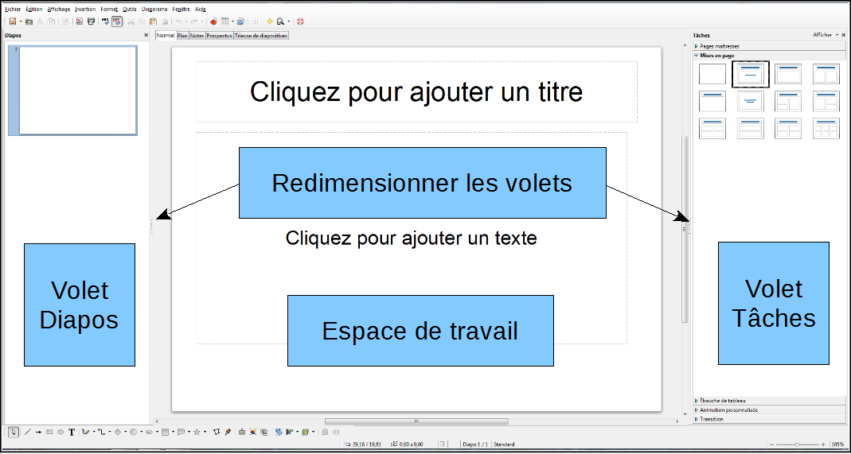Figure 1 : Fenêtre principale Impress avec ses trois volets
Note | L’apparence des boutons dépend du style des icônes choisi (Outils > Options > LibreOffice > Affichage). Le système d’exploitation peut également modifier l’apparence des fenêtres. Ainsi votre écran peut ne pas correspondre exactement aux représentations.
Astuce | Vous pouvez fermer les volets Diapos ou Tâches en cliquant sur la croix (X) dans le coin supérieur droit du volet ou par le biais du menu Affichage > Volet Diapo / Volet Tâches  Vous pouvez aussi augmenter l’espace de travail en cliquant sur les marqueurs placés au milieu de la ligne de séparation verticale des volets (indiqués Figure 1). L’utilisation des marqueurs Afficher/Masquer vous permet de réduire/agrandir chaque volet par le biais d’un cliquer-glisser.

Volet Diapos
Le volet Diapos contient des vignettes représentant les diapositives de votre présentation, dans l’ordre où elles apparaîtront à moins que vous ne modifiiez l’ordre du diaporama comme décrit dans le chapitre 9 Diaporamas. Transitions, animations, et plus encore. Cliquer sur une vignette dans le volet Diapos sélectionne la diapositive et la place dans l’espace de travail. Quand une diapositive se trouve dans l’espace de travail, vous pouvez la modifier à loisir.
Plusieurs opérations accessibles par clic-droit peuvent s’effectuer sur une ou plusieurs diapositives simultanément à partir du volet Diapos.
- Ajouter de nouvelles diapositives.
- Cacher une diapositive pour qu’elle n’apparaisse pas dans la présentation.
- Supprimer une diapositive, si vous n’en avez plus besoin (uniquement disponible si la présentation contient plus d’une diapositive).
- Renommer une diapositive.
- Copier ou déplacer une diapositive par cliquer-glisser.
Les opérations suivantes peuvent aussi être réalisées, bien qu’il existe des méthodes plus efficaces comme nous le verrons au cours de ce chapitre.
- Modifier la transition suivant la diapositive sélectionnée ou après chaque diapositive d’un groupe donné.
- Modifier l’enchaînement des diapositives dans la présentation.
- Modifier la conception d’une diapositive.
- Modifier simultanément la mise en page d’un groupe de diapositives.

Volet Tâches
Le volet Tâches comporte cinq sections. Pour développer la section que vous souhaitez utiliser, cliquez sur le titre de la section. Une seule section à la fois peut s’afficher.
Pages maîtresses
Ici vous définissez le masque de diapo. Dans une présentation, chaque diapo est associée à un seul masque de diapo, qu’on appelle également page maîtresse. Un masque de diapo définit le style de formatage du texte pour le titre, le contour et l’arrière-plan de toutes les diapos associées à ce masque. Impress comprend plusieurs modèles de pages maîtresses. L’un d’eux (défaut) est vierge et les autres ont des arrière-plans et styles de texte.
Astuce | Appuyez sur F11 pour ouvrir la fenêtre Styles et formatage, où vous pouvez modifier les styles utilisés dans chaque page maîtresse selon vos goûts à n’importe quel moment.
Mises en page
Les mises en page proposées par Impress apparaissent ici. Elles organisent le nombre et la position des objets par défaut. Vous pouvez choisir celle qui vous convient, l’utiliser comme elle est ou la modifier. Vous ne pouvez cependant pas sauvegarder des mises en page personnalisées.
Ébauche de tableau
Les styles de tableau sont proposés dans cette section. Vous pouvez de plus en changer l’apparence grâce aux options qui permettent d’afficher/masquer des colonnes et lignes spécifiques du tableau. Voir le chapitre 3, Ajouter et Mettre en Forme du Texte pour utiliser les tableaux.
Animation personnalisée
De nombreuses animations sont disponibles pour mettre en évidence les différents éléments de chaque diapositive. La section Animation personnalisée, propose un moyen facile d’ajouter, modifier, ou supprimer les animations. Voir le chapitre 9, Diaporamas. Transitions, animations, et plus encore pour voir comment ajouter et personnaliser des animations.
Transition
La section Transition s’applique aux diapositives ; elle donne accès à de nombreuses options de transition. Par défaut, le réglage est Aucune transition, et la diapositive suivante remplace simplement la précédente. Cependant vous pouvez choisir un effet de transition, la vitesse de transition (lent, moyen, rapide), le mode de transition (manuel, automatique) et le temps d’affichage de la diapositive (transition automatique seulement).

L’espace de travail
L’espace de travail (au centre) propose cinq onglets : Normal, Plan, Notes, Prospectus, et Trieuse de diapositives (Figure 2). Les cinq onglets correspondent à des modes spécifiques, et l’espace de travail change d’aspect en fonction du mode (onglet) que vous avez choisi. Les types d’affichage de l’espace de travail sont décrits en détail page 9
Figure 2 : Les onglets de l’espace de travail

Les barres d’outils
De nombreuses barres d’outils sont à votre disposition lors de la création d’une diapositive ; vous pouvez les afficher ou les masquer grâce au sous-menu Affichage > Barres d’outils.
Vous pouvez également choisir les outils que vous souhaitez faire apparaître dans chaque barre d’outils ; voir le Chapitre 11, Paramétrage et personnalisation d’Impress.
Certaines barres d’outils d’Impress sont identiques à celles de Draw. Référez-vous au Guide de Draw pour des informations détaillées sur leur fonction et usage.

La barre d’état
La barre d’état, située sur le bord inférieur de la fenêtre Impress, contient des informations utiles en cours de travail, sur l’état de l’application, de l’objet sélectionné et du document. Pour plus de détails voir Chapitre 1, Introduction à LibreOffice du Guide du Débutant. Vous pouvez masquer la barre d’état grâce au sous-menu Affichage > Barre d’état.
Note | Position et Taille sont donnés dans l’unité définie par le menu Outil > Options > LibreOffice Impress > Général.
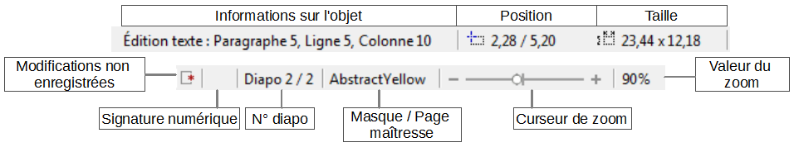Figure 3 : Barre d’état
De gauche à droite.
- Informations sur l’objet : varient en fonction de la sélection.
Exemple de sélection | Information affichée
Cadre de texte | Édition texte : Paragraphe 1, Ligne 1, colonne 1
Diagramme,  feuille de calcul | Objet incorporé (OLE) « nom de l’objet » sélectionné
Image | Bitmap avec transparence sélectionné(e)(s)
- Position et Taille : La position du curseur ou du coin supérieur gauche de l’objet sélectionné ; suivi par la largeur et la hauteur de l’objet.
- Modifications non enregistrées : Ce drapeau indique si le document a besoin d’être sauvegardé. Un double-clic dessus enregistre le fichier ou affiche la boîte de dialogue de sauvegarde si le fichier n’a pas encore de nom.
- Signature numérique : Ce drapeau indique si le document présente une signature numérique. Après avoir enregistré le fichier, un double-clic à cet endroit ouvre la boîte de dialogue signature numérique.
- N° diapo : Affiche le numéro de la diapositive et le nombre de diapositives dans la présentation.
- Masque/Page maîtresse : Le masque (page maîtresse) associé à la diapositive, un double-clic provoque l’affichage de la fenêtre des styles de diapo si le focus est dans l’espace de travail en mode Notes ou Normal.
Dans tous les cas, un clic droit permet de sélectionner rapidement parmi les pages maîtresses utilisées dans la présentation.
- Curseur de zoom : Ajuste le zoom de l’espace de travail.
- Valeur du zoom : Affiche la valeur du zoom en pourcentage, un double-clic vous permet de modifier la valeur, un clic droit permet de choisir des valeurs.

Le navigateur
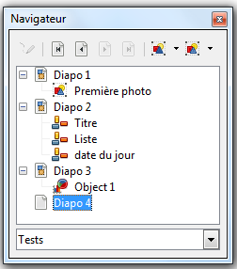Figure 4 : Le navigateur
Le navigateur affiche tous les objets contenus dans le document. C’est un autre moyen pratique de se déplacer dans un document et de retrouver les différents objets à l’intérieur. Pour afficher le Navigateur, utilisez son icône dans la barre d’outils standard, ou choisissez Affichage > Navigateur dans la barre des menus ou bien encore la combinaison de touches Ctrl+Maj+F5.
Le Navigateur est plus utile si vous nommez vos diapositives et objets (images, feuilles de calculs…). Des noms représentatifs, mieux que les noms par défaut (image 1, texte1…), vous permettront de localiser vos éléments rapidement.
Note | Par défaut le navigateur ne liste que les objets nommés. Pour voir tous les objets, cliquez sur le petit triangle noir du dernier bouton du navigateur et sélectionnez Toutes les formes. Toutefois, seuls les objets nommés seront accessibles par double-clic.

Les modes d’affichage de l’espace de travail
Chaque mode, sélectionnable par les onglets de la Figure 2, est conçu pour faciliter la réalisation de certaines tâches ; il est préférable de vous familiariser avec chacun des modes pour pouvoir rapidement accomplir chaque tâche par la suite.
Note | Lorsque vous l’avez activé, chaque mode affiche un jeu différent de barres d’outils. Vous pouvez cependant utiliser le menu Affichage > Barres d’outils.

Mode Normal
Le mode Normal est le mode principal et permet de travailler avec une diapositive déterminée. Utilisez ce mode pour effectuer la mise en page, dessiner, ajouter du texte, des images et des effets d’animation.
Pour afficher une diapositive dans l’espace de travail (mode Normal) (Figure 1), sélectionnez la vignette de la diapositive dans le volet Diapos ou faites un double-clic sur son nom dans le Navigateur (cf. supra page 9).

Mode Plan
Le mode Plan (Figure 5) contient toutes les diapositives de la présentation dans l’ordre. Ce mode présente les titres et les listes de chaque diapositive sous forme de plan. Seul le contenu du cadre texte principal de chaque diapositive s’affiche. Donc si votre diapositive inclut d’autres cadres texte ou d’autres types de cadre, les textes qu’ils contiennent n’apparaîtront pas. Le nom des diapositives ne s’affichera pas non plus.
Utilisez le mode Plan pour :
- modifier le texte d’une diapositive ;
- ajouter et supprimer du texte simplement ;
- déplacer les paragraphes de texte dans une diapositive vers le haut ou vers le bas en utilisant les flèches sur la barre d’outils Formatage du texte (voir Figure 6) ;
- changer de niveau hiérarchique pour chaque paragraphe en utilisant les flèches (droite, gauche) de la barre d’outils Formatage du texte ;
- ajouter directement une diapositive sans revenir au mode Normal, par un retour à la ligne.
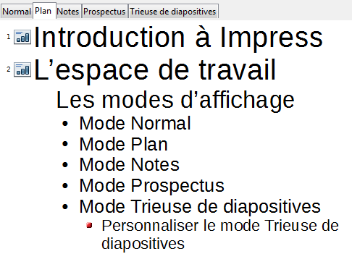Figure 5 : Mode Plan
Figure 6 : Barre d’outils Formatage du texte

Mode Notes
Utilisez le mode Notes (Figure 7) pour ajouter des notes à une diapositive. Ces notes ne s’affichent pas lors de la présentation du Diaporama, mais peuvent être utiles pour préparer le discours accompagnant la présentation.
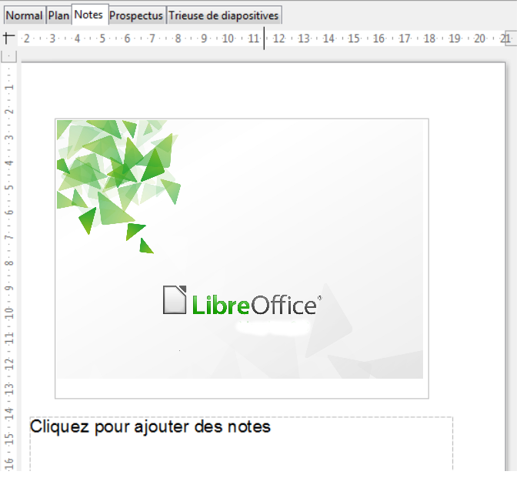Figure 7 : Mode Notes
- Sélectionnez l’onglet Notes dans l’espace de travail.
- Sélectionnez la diapositive pour laquelle vous voulez joindre des notes :
  - cliquez sur la diapositive dans le volet Diapos ;
  - double-cliquez sur le nom de la diapositive au moyen du navigateur.
- Dans la fenêtre Figure 7, utilisez le cadre inférieur « Cliquez pour ajouter des notes » pour saisir vos annotations.
Vous pouvez redimensionner le cadre des notes en utilisant les poignées bleues qui apparaissent quand vous cliquez sur la bordure du cadre. Vous pouvez aussi le déplacer en pointant sur la bordure puis cliquer-glisser. Pour changer le style du texte modifiez le style Notes (F11 pour afficher la fenêtre des styles).

Mode Prospectus
Le mode Prospectus permet la mise en page des diapositives pour préparer l’impression du diaporama. Cliquez sur l’onglet Prospectus dans l’espace de travail, puis sélectionnez Mises en page dans le volet Tâches. Vous pouvez choisir d’imprimer 1,2,3,4,6 ou 9 diapositive(s) par page.
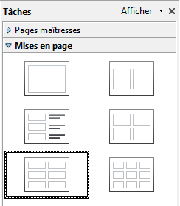Figure 8 : Panneau Mises en page
Utilisez ce mode pour personnaliser les informations imprimées sur le prospectus. Référez-vous au Chapitre 10, Imprimez, envoyez, et sauvegardez des diaporamas pour plus d’instructions concernant l’impression de diapos, prospectus et notes.
Sélectionnez Insertion > Numéro de page ou Insertion > Date et heure dans le menu principal, la boîte de dialogue En-tête et pied de page s’ouvre. Cliquez sur l’onglet Notes et prospectus (Figure 9) et sélectionnez les éléments que vous voulez faire apparaître sur chaque page de prospectus ainsi que leur contenu.
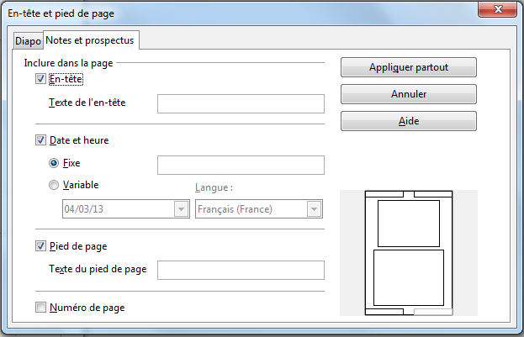Figure 9 : Boîte de dialogue En-tête et pied de page – Onglet Notes et prospectus

Mode Trieuse de diapositives
Le mode Trieuse de diapositives (Figure 10) affiche toutes les diapositives sous forme de vignettes. Vous pouvez sélectionner une diapositive ou un groupe de diapositives.
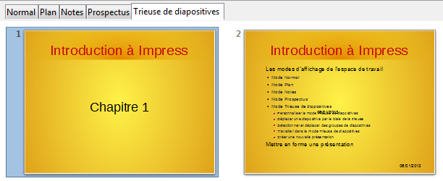Figure 10 : Mode Trieuse de diapositives

Personnaliser le mode Trieuse de diapositives
Pour modifier le nombre de diapositives par ligne :
- sélectionnez Affichage > Barre d’outils > Trieuse de diapositives et Mode Diapo pour afficher ou masquer les deux barres d’outils de la Figure 11 ;
- ajustez le nombre de diapositives par ligne, entre 1 et 15.
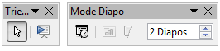Figure 11 : Barre d’outils Trieuse de diapositives

Déplacer une diapositive par le biais de la trieuse
Pour déplacer une diapositive dans la présentation en utilisant la trieuse :
- cliquez sur la diapositive, qui apparaît alors en surbrillance (voir Figure 10) ;
- cliquez-glissez la diapositive à son nouvel emplacement.

Sélectionner et déplacer des groupes de diapositives
Pour sélectionner un groupe de diapositives, utilisez l’une de ces méthodes.
- Utilisez la touche (Ctrl) : Cliquez sur la première diapositive ; tout en maintenant appuyée la touche Ctrl sélectionnez les autres diapositives du groupe.
- Utilisez la touche (Maj) : Cliquez sur la première diapositive, puis appuyez sur la touche Maj et cliquez sur la dernière diapositive du groupe. Cette méthode sélectionne toutes les diapositives entre la première et la dernière désignée ; cette méthode est utile pour sélectionner des éléments contigus.
- Utilisez la souris : Cliquez sur le côté extérieur de la première diapositive que vous souhaitez sélectionner puis glissez la souris pour inclure les autres diapositives jusqu’à ce qu’elles apparaissent en surbrillance.
Pour déplacer un groupe de diapositives :
- sélectionnez le groupe de diapositives ;
- cliquez-glissez le groupe vers sa nouvelle destination.

Travailler dans le mode Trieuse de diapositives
Vous pouvez travailler sur les diapositives dans le mode Trieuse de diapositives de la même façon que dans le volet Diapos du mode Normal.
Pour faire des modifications, cliquez avec le bouton droit et choisissez une commande dans le menu contextuel qui s’affiche.
- Nouvelle diapo : ajoute une diapositive après celle qui est sélectionnée.
- Dupliquer la diapo : crée une copie de la diapositive sélectionnée et l’insère immédiatement après celle-ci.
- Supprimer la diapo : détruit la diapositive sélectionnée.
- Renommer la diapo : change le nom de la diapositive active.
- Mise en page des diapos : affiche le panneau Mises en page dans le volet Tâches.
- Transition : vous permet de déterminer les effets de transitions de la/des diapositive(s) sélectionnée(s).
- Masquer la diapo : les diapositives masquées ne s’affichent pas lors de la présentation.
- Couper : supprime la diapositive sélectionnée et la copie dans le presse-papiers.
- Copier : copie la diapositive dans le presse-papiers.
- Coller : insère la diapositive contenue dans le presse-papiers.

Créer une nouvelle présentation
Cette section décrit comment commencer une nouvelle présentation avec l’Assistant présentation.
Note | Si vous préférez ne pas utiliser l’Assistant Présentation, vous pouvez sélectionner Ne plus afficher cet Assistant. Vous pourrez activer de nouveau son affichage automatique plus tard via Outils > Options > LibreOffice Impress > Général > Nouveau Document et cochez l’option : Démarrer avec l’assistant.
Astuce | La première chose est de définir les objectifs et le plan de la présentation. Même si vous pouvez effectuer les changements au fil de vos idées, vous gagnerez beaucoup de temps en définissant au départ votre auditoire, la structure, le contenu de la présentation et la manière dont elle sera diffusée.
Quand vous démarrez Impress par le menu Fichier > Assistants > Présentation, l’Assistant Présentation s’affiche (Figure 12).
- Sous Type, choisissez une option.
- Présentation vierge crée une présentation vide.
- À partir d’un modèle utilise un modèle existant comme base de votre nouvelle présentation. L’assistant poursuit en vous proposant une liste de modèles disponibles. Choisissez celui qui vous convient.
- Ouvrir une présentation existante pour continuer à travailler sur une présentation créée au préalable. L’assistant vous montre une liste de présentations existantes. Choisissez celle que vous voulez.
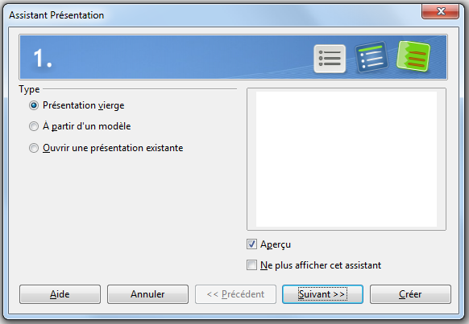Figure 12 : Choisir le type de présentation
- Cliquer sur Suivant affiche l’étape 2 de l’Assistant présentation ; ci-dessous tel qu’il apparaît si vous avez sélectionné Présentation vierge à l’étape 1. Si vous avez choisi À partir d’un modèle, un exemple de style de page s’affiche dans la fenêtre Aperçu.
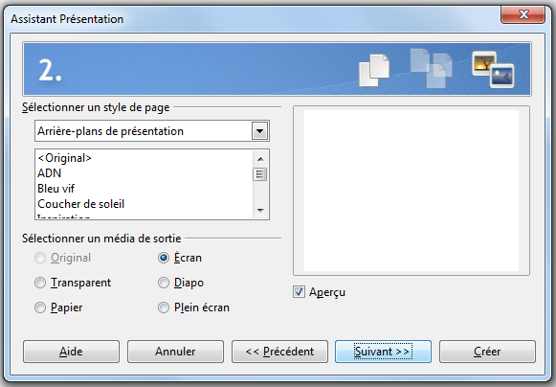Figure 13 : Sélectionner un style de page
- Choisissez un style de page dans la liste des Arrière-plans de présentation et Présentations Figure 13. Un aperçu apparaît dans la partie droite de la fenêtre.
- Définissez comment la présentation sera utilisée sous Sélectionner un média de sortie. Le plus souvent pour l’affichage sur un écran d’ordinateur, choisissez Écran ou Plein écran. Vous pourrez modifier le format de page à n’importe quel moment.
Note | Le média de sortie Écran est optimisé pour un affichage 4:3 (28 cm x 21 cm), pour les écrans larges modernes, choisissez plutôt Plein écran au format 16:9 (28 cm x 15,75cm). Vous pouvez changer de taille de diapositive à n’importe quel moment via le mode Normal et le menu Format > Page.
- Cliquez sur Suivant. L’étape 3 de l’Assistant présentation apparaît (Figure 14).
- Choisissez l’effet de transition de diapo que vous souhaitez à partir du menu déroulant.
- Sélectionnez la vitesse d’exécution de l’effet de transition depuis le menu déroulant Vitesse. Moyen est un bon choix par défaut.
- Cliquez sur Créer. Une nouvelle présentation est créée.
Astuce | Vous pouvez accepter les valeurs par défaut pour Effet et Vitesse jusqu’à ce que vous soyez habitué à la création de présentations. Vous pouvez changer ces valeurs plus tard en travaillant sur Transition dans le volet Tâches. Ces deux notions sont expliquées plus en détail dans le Chapitre 9 Diaporamas. Transitions, animations, et plus encore.
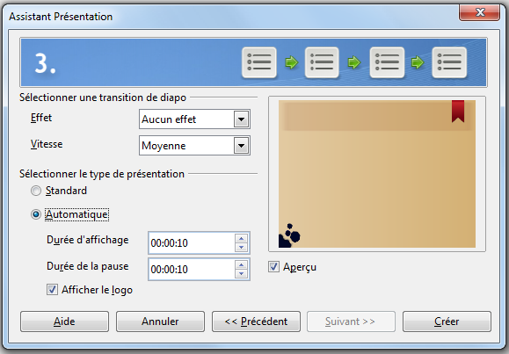Figure 14 : Sélectionner un effet de transition pour les diapositives
Note | Si vous avez sélectionné À partir du modèle lors de l’étape 1, le bouton Suivant sera actif à l’étape 3 et d’autres étapes seront disponibles. Ces étapes ne sont pas décrites ici.
Attention | Assurez-vous de sauvegarder régulièrement votre travail, pour prévenir toute perte de données si quelque chose d’imprévu se produit. Vous pouvez aussi activer la fonction d’enregistrement des informations de récupération automatique (Outils > Options > Chargement/enregistrement . Général). Vérifiez que Enregistrer les informations de récupération automatique toutes les est activé et que la fréquence d’enregistrement est renseignée. Cette option n’enregistre pas la présentation, mais permet de la récupérer dans un état proche du moment où LibreOffice s’est arrêté de manière imprévue.

Mettre en forme une présentation
Une nouvelle présentation contient seulement une diapositive vide. Dans cette section nous commencerons par ajouter de nouvelles diapositives puis nous les adapterons à nos besoins.

Insérer une diapositive

Nouvelle diapositive
Vous pouvez faire cela de différentes façons :
- choisissez Insertion > Diapo ;
- faites un clic droit sur la diapositive dans le volet Diapos et choisissez Nouvelle diapo dans le menu contextuel ;
- cliquez sur le bouton Diapo dans la barre d’outils Présentation ; la liste déroulante à droite propose une liste de mises en page prédéfinies.

Diapositive dupliquée
Parfois plutôt que de travailler à partir d’une nouvelle diapositive, vous voudrez dupliquer une diapositive existante. Sélectionnez la diapositive à dupliquer dans le volet Diapos. :
- faites un clic droit sur la diapositive dans le volet Diapos et choisissez Dupliquer la diapo dans le menu contextuel ;
- dans le mode Trieuse de diapositives, cliquez-droit sur une diapositive et choisissez Dupliquer la diapo dans le menu contextuel ;
- choisissez Insertion > Dupliquer la diapo ;
la diapositive dupliquée est insérée immédiatement après la diapositive sélectionnée.

Sélectionner une mise en page
Dans le volet Tâches, sélectionnez le panneau Mises en page pour afficher les mises en page disponibles (Figure 15). Les modèles de mise en page proposent un nombre varié d’éléments, à partir d’une diapo vierge jusqu’à une diapositive pouvant contenir six cadres plus le titre.
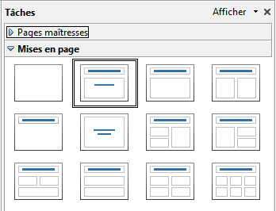Figure 15 : Mises en page disponibles
La première page d’une présentation est généralement une page de titre. Diapo-titre (qui contient aussi un cadre pour un sous-titre) ou Titre, contenu sont des modèles de mise en page qui conviennent pour la première diapositive de la présentation ; d’ailleurs pour la plupart des diapositives vous utiliserez probablement la mise en page Titre, contenu.
Pour créer le titre, cliquez sur Cliquez pour ajouter un titre (dans la mesure où vous n’avez pas choisi la mise en page vierge) et saisissez le texte du titre. Pour ajuster la mise en forme du titre, modifiez le style de Titre de la présentation ; voir Chapitre 2 Utiliser des pages maîtresses, styles et modèles.
Si vous utilisez le modèle de mise en page Diapo-titre, cliquez sur Cliquez pour ajouter un texte pour ajouter un sous-titre. Procédez comme ci-dessus pour faire des réglages sur la mise en forme, si nécessaire modifiez le style Sous-titre de la présentation également.
Note | Vous pouvez modifier le texte et les objets graphiques à n’importe quel moment, pendant la préparation d’une présentation mais changer la mise en page d’une diapo dont le contenu est déjà fixé peut avoir des effets inattendus. Choisissez la mise en page de votre diapositive avec la plus grande attention. Si vous devez changer de mise en page après avoir ajouté le contenu de la diapositive, vous n’en perdrez pas le contenu mais il vous faudra probablement refaire la mise en forme.
Astuce | Pour voir le nom des modèles de mise en page inclus, utilisez la fonction infobulle : positionnez le curseur de la souris sur un modèle dans le panneau Mises en page du volet Tâches et son nom s’affichera dans un petit rectangle.  Si infobulle n’est pas disponible, sélectionnez Outils > Options > LibreOffice > Général > Aide et cochez la case Infobulle. Si vous activez également la case Infoballon vous aurez des informations plus détaillées dans la bulle mais le nom de l’objet lui-même ne s’affichera plus.
Pour attribuer une mise en page, affichez la diapositive dans l’espace de travail et sélectionnez la mise en page désirée à partir du panneau Mise en page du volet Tâches.
Plusieurs modèles de mise en page contiennent un ou plusieurs cadres-objets. Chacun de ces cadres peuvent contenir l’un ou l’autre des éléments suivants : Texte, Vidéo, Image, Diagramme ou Tableau.
Figure 16 : Sélectionner le contenu du cadre-objet
Vous pouvez choisir le type de contenu en cliquant sur l’icône correspondante qui s’affiche au milieu du cadre-objet comme montré sur la Figure 16. Si vous souhaitez utiliser le cadre-objet pour saisir du texte, cliquez simplement n’importe où dans le cadre pour obtenir le curseur.
Si vous avez choisi une mise en page avec un ou plusieurs cadre-objet, c’est le bon moment pour décider ce vous allez insérer dans chacun.

Modifier les éléments de la diapositive
À cette étape, la diapositive contient des éléments qui ont été inclus via la page maîtresse, mais aussi à travers le modèle de mise en page. Les modèles prédéfinis ne suffiront pas toujours à vos besoins, vous voudrez peut-être supprimer des éléments inutiles et insérer de nouveaux objets comme du texte ou des images.
Impress n’offrant pas la fonctionnalité de créer de nouveaux modèles de mise en page, il vous autorise toutefois à redimensionner et déplacer les éléments de la mise en page. Vous pouvez aussi ajouter des éléments à la diapositive sans être limité par la taille ou la position des cadres-objets.
Pour redimensionner un cadre-objet, cliquez sur le bord du cadre, 8 poignées apparaissent. Placez le curseur sur une de ces poignées, le curseur prend l’aspect d’une double flèche. Vous pouvez alors cliquer-glisser et le cadre change de dimensions.
Pour déplacer le cadre, éloignez la souris des poignées tout en restant sur le bord du cadre, le curseur prend l’aspect d’une quadruple flèche, vous pouvez alors cliquer-glisser pour déplacer le cadre.
Pour supprimer n’importe quel élément :
- cliquez sur l’élément, pour le mettre en surbrillance ;
- appuyez sur la touche Del ou Suppr selon les claviers pour le supprimer.
Attention | On ne peut modifier les mises en page appliquées par le panneau Mises en page que par le sous-menu Affichage > Normal (valeur par défaut). Essayer de modifier la mise en page en modifiant la page maîtresse peut provoquer des résultats inattendus et nécessite beaucoup d’attention, plusieurs tests et erreurs.

Ajouter du texte à une diapositive
Pour ajouter du texte à une diapositive qui contient un cadre-texte cliquez sur Cliquez pour ajouter un texte dans le cadre texte et saisissez votre texte. Les styles hiérarchiques sont automatiquement appliqués au texte au fur et à mesure de votre saisie. Vous pouvez changer le niveau hiérarchique de chaque paragraphe de même que sa position dans le texte en utilisant les flèches de la barre d’outils Formatage du texte (voir “Mode Plan”, page 9). Pour plus d’informations sur le texte, voir le Chapitre 3, Ajouter et Mettre en Forme du Texte.

Ajouter des objets à une diapositive
Pour ajouter une image ou un objet, par exemple une image, un clipart, un dessin, une photographie ou un tableau, cliquez sur Insertion puis sélectionnez dans le menu le type d’élément que vous souhaitez insérer. Pour plus d’information, voir les chapitres suivants.
- Pour les images, voir le chapitre 4, Ajouter et Mettre en Forme des Images.
- Pour les objets graphiques, voir le chapitre 5, Gestion des Objets Graphiques et le chapitre 6, Mettre en Forme des Objets Graphiques.
- Pour OLE et autres objets, voir le chapitre 7, Ajouter des Feuilles de Calcul, Graphiques et Autres Objets.

Modifier l’apparence de toutes les diapositives
Pour changer l’arrière-plan et d’autres caractéristiques de toutes les diapositives de la présentation, vous devez modifier la page maîtresse ou choisir une autre page maîtresse.
Une page maîtresse est une diapositive avec un jeu de caractéristiques spécifiques qui agit comme un modèle, elle est utilisée comme point de départ pour la création d’autres diapositives. Ces caractéristiques sont l’arrière-plan, les objets de l’arrière-plan, le formatage du texte au travers des styles et les graphiques d’arrière-plan.
Note | On parle en anglais de Master slide, Master page, ou encore slide master. LibreOffice dans sa version française utilise les termes Page maîtresse et Masque des diapos. Tous ces termes se réfèrent à une diapositive que l’on utilise comme modèle pour en créer d’autres. Ce chapitre utilise le terme page maîtresse ou masque selon le contexte.
Impress propose une série de pages maîtresses qui se trouvent dans le panneau pages maîtresses du volet Tâches. Vous pouvez créer et enregistrer des pages maîtresses supplémentaires ou en ajouter de nouvelles à partir d’autres sources. Voir Chapitre 2 Utiliser les pages maîtresses, styles et modèles pour toutes les informations concernant la création et modification des pages maîtresses.
Si vous avez simplement besoin de changer l’arrière-plan, utilisez ce raccourci :
- sélectionnez Format > Page et allez sur l’onglet Arrière-plan ;
- définissez les propriétés de votre arrière-plan, parmi couleur, dégradé, hachure, bitmap ;
- validez votre choix ;
une boîte de dialogue vous demande alors si cet arrière-plan doit s’appliquer à toutes les diapositives ; si vous confirmez, Impress modifie automatiquement la page maîtresse pour toutes les diapos utilisant ce masque.
Pour plus de détails, voir le Chapitre 4 Modifier les attributs d’objets du Guide Draw ou le Chapitre 6 Mettre en Forme des Objets Graphiques de ce guide.

Modifier un diaporama
Par défaut, la présentation affichera toutes les diapositives dans l’ordre où elles apparaissent dans la Trieuse de diapositives, sans transition entre les diapos, et vous devrez interagir avec le clavier ou la souris pour faire avancer le diaporama.
C’est maintenant le moment de revoir la présentation entière et de répondre à quelques questions. Lancer le diaporama au moins une fois (voir “Démarrer le diaporama”, page 21) avant d’y répondre.
- Les diapositives sont-elles dans le bon ordre ?
- L’information est-elle suffisamment aérée et visible par le public depuis le fond d’une grande pièce ? Le bas des diapositives est-il bien visible ?
- Les diapositives ne contiennent-elles pas trop de texte ? Une diapositive doit être le support du texte du présentateur ; elle ne doit pas le contenir.
- Une diapositive supplémentaire peut-elle éclaircir un point particulier ?
- Toutes les diapositives sont-elles bien indispensables ?
- Des animations pourraient-elles améliorer la présentation ?
- Les transitions choisies sont-elles bien adaptées à toutes les diapositives ?
Attention | Avant de supprimer une ou plusieurs diapositives qui ne vous semblent pas nécessaires, masquez-les et jouez plusieurs fois le diaporama pour vous en assurer. Pour masquer une diapositive, il faut la sélectionner dans le volet Diapos, puis, soit faire un clic-droit sur celle-ci et choisir Masquer la diapo.
Lorsque vous avez répondu à ces questions, faites les modifications nécessaires. Cela se fera plus facilement dans la trieuse de diapositives (voir page 12) : pour modifier l’ordre des diapositives, les faire glisser vers la position choisie ; pour modifier les transitions, les animations et apporter d’autres retouches, utiliser les différentes possibilités du volet Tâches.

Animations personnalisées
C’est le moment d’ajouter une animation personnalisée. Ces animations se trouvent dans la section Animation personnalisée du volet Tâches. Il s’agit d’une technique évoluée qui est expliquée dans le chapitre 9 Diaporamas. Transitions, animations, et plus encore.

Transitions entre les diapos
Votre premier diaporama aura probablement la même transition entre toutes les diapositives. Par défaut, le passage d’une diapositive à l’autre se fait par clic. Si vous voulez que chaque diapositive s’affiche un certain temps, cliquez sur le bouton Automatiquement après et entrez le nombre de secondes. Cliquez sur le bouton Appliquer à toutes les diapos.
Les types de transition se trouvent dans la section Transition du volet Tâches. Pour plus de détails, consulter le chapitre 9 Diaporamas. Transitions, animations, et plus encore.
Astuce | La section Transition présente une option très utile : Aperçu automatique. Lorsqu’elle est sélectionnée, à chaque modification de transition, la diapositive concernée est affichée dans l’espace de travail accompagnée de l’effet de transition choisi.

Démarrer le diaporama
Pour jouer un diaporama, choisissez l’une des méthodes suivantes.
- Sélectionnez Diaporama > Diaporama sur la barre des menus.
- Cliquez l’icône Diaporama sur la barre d’outils Présentation.
- Appuyez sur la touche F5 du clavier.
Si la transition du diaporama est configurée sur Automatiquement après x secondes, laisser le diaporama se dérouler de lui-même.
Si la transition est configurée sur Au clic, faites comme suit pour passer à la diapositive suivante.
- Utilisez les touches directionnelles du clavier (flèche droite, flèche gauche) pour passer à la diapo suivante ou revenir à la précédente.
- Cliquez avec la souris pour atteindre la diapositive suivante.
- Appuyez sur la touche espace du clavier pour avancer à la diapo suivante.
- Tournez la molette de la souris.
Cliquez-droit n’importe où pour ouvrir un menu contextuel à partir duquel vous pouvez naviguer entre les diapositives et régler d’autres options.
Astuce | Si vous avez beaucoup de diapositives, il sera plus facile de retrouver celle que vous recherchez si vous lui avez donné un nom.
Pour quitter le diaporama à n’importe quel moment, appuyez sur la touche Échap.

Utiliser la console de présentation
La console de présentation nécessite deux affichages et ne fonctionne que lorsque deux moniteurs sont connectés (l’un d’eux peut être l’écran de l’ordinateur portable) et que l’affichage est étendu aux deux écrans.
La console de présentation propose des contrôles supplémentaires sur les diaporamas avec des affichages différents sur le moniteur externe (pour le public) et sur le moniteur local (pour le présentateur). L’écran du présentateur inclut la diapositive courante, la prochaine, les notes de présentation et un minuteur. Voir le chapitre 9 Diaporamas. Transitions, animations, et plus encore pour plus de détails.
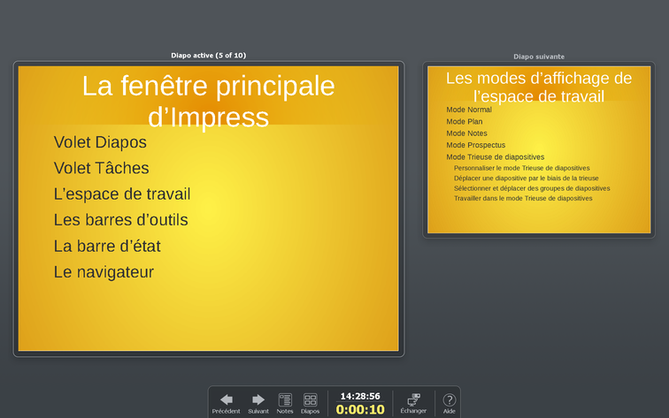Figure 17: La console de Présentation d'Impress

